
2020年日本国际养老用品展览会
CARE TEX2020日本国际健康长寿产业、老年人用品及养老机构展览会
展会日期：2020年2月12日-14日
展会地点：TOKYO BIG SIGHT,JAPAN（日本东京国际展示场）
主办单位： BTIX 株式会社（BOUTIQUES,INC）
协办单位：关西银发服务协会，老年人住宅经营者联络协商会
入场者: 相关业界人士 ※ 一般人士・学生・未满18岁者不可入场
推荐指数：☆☆☆☆☆-----日本最大影响力最广的专业养老产业展
中国组展组团单位：上海福贸展览服务有限公司|上海全程展览展示有限公司
展会规模：590 多家参展商
观展商数量: 15731 人(2019年)
展会介绍：
高龄化社会， Care Tex 市场空间剧增
日本正急速走向高龄化社会，随着高龄人口的増加、养老用品的需求也急速扩大、以养老院为代表的针対高龄者的设施也持续増加。与此同时，连接养老产业供需双方的服务平台更是成为了产业发展的刚需。
CareTEX 正是创造出让“养老用品及设施生产商”与“销售商、批发商、采购方”直接面対面进行洽谈・交易・信息交流的场所，是备受瞩目的日本养老产业规模最大的 B2B 展会。
CareTEX 对中国企业商机何在？
日本养老的今天就是我们养老的明天，日本的养老产业，经过政府、行业、商业机构等的多年打磨，已经成为非常成熟的服务产业，值得我们借鉴。
作为国际养老届标杆展会，CareTEX 也是中国养老企业抓住产业发展黄金期，将产品走向国际市场的一大契机。
观众来源：
一、护理.养老机构：有料养老院、特别养护老人院、老人保健机构、家庭式养老。
二、居家养老上门护理服务商：日间照料中心,喘息服务,上门护理、入浴.照顾、居家养老护理服务商、护理服务出租车等。
三、医院. 康复机构：医院诊疗所、康复机构、大学、大学附属医院、老人医疗机构等。
四、护理流通相关企业：护理用品销售商店、租赁用品业主、护理用品批发,租赁批发等。
五、各种物流相关企业：百货店,超市、量贩店、家居店、邮购公司、骨科医院,按摩诊疗所等。
六、设计、施工公司：设计事务所、施工公司、建筑公司等
七、进出口商
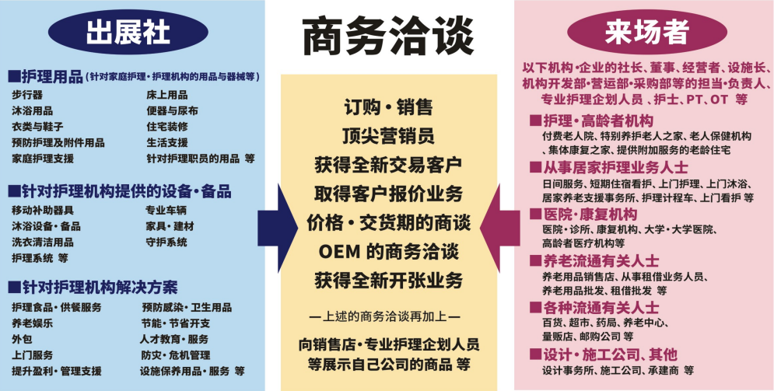
展品范围：
1、养老用品：步行辅助用品（轮椅、电动轮椅、步行器、老年推车、手杖等）；床上用品（床、床垫、床单、寝具、褥疱用品、 体位変換器等）； 沐浴用品(淋浴椅、浴缸扶手、浴缸内使用凳、防滑用品等)； 卫生间、尿片（移动式坐便器、便坐、消臭剂、尿片、失禁内裤等）； 服装、鞋子（服装、鞋子、保护帽、护带、假发等）； 护理职员用品、看护用品（制服、护士鞋、服药卡等）； 房屋装修、居家养老辅助器具（无障碍斜坡、扶手、电梯、台阶消除仪、台阶用升降仪器等）；预防、锻炼、康复用品（康复器具、体力训练、锻炼用品、教材等）；生活支援（助听器、放大镜、放大阅读器、自助工具、保健品等）。
2、养老设施的设备、条件： 移动辅助、专业车辆（担架、移位辅助器具、升降设备、专业车辆等）；沐浴设备、备件（护理型浴缸、沐浴设施、升降设备、沐浴用轮椅、足浴等）； 家具、室内、建筑材料（桌子、椅子、盥洗台、门、地板、墙壁材料、绿色植物等）； 洗、清洁用品（洗衣、烘干机、废物处理机、吸尘器、除臭剂等）； 看护系统（徘徊防止感应器、监控、床垫类感应器、紧急呼叫器等）； 护理中心系统（护理记录、保险申请、护理计划制作、会计、职员管理、服药指导等）。
3、养老机构解决方案： 护理餐、送餐服务、配给餐饮服务、厨房器具（护理餐、送餐服务、配给餐饮服务、食用 粘稠剂、餐具、口腔清洁用品、厨房器具等）； 兴趣活动（手工艺、卡拉 ok、麻将、博彩、游戏、体操、教材等）； 预防感染、卫生用品（空气净化器、消毒机、除菌剂、口罩、手套、纱布等）； 外包服务（餐食、清扫、接送、行政服务、监护人、殡葬服务等）；节能系统（太阳能发电、LED 照明、感应式照明、节水装置、空调系统等）；上门服务（理发、按摩、健康检查、牙科、药局、课程、教室等）；人才教育、服务（人才派遣、培训、学校，获取资格、刊物等）； 提高营业额、经营支援、建筑支援（开设，业务咨询、FC 招聘、房地产信息、建筑，设计等）； 防灾，危机管理（火灾报警设备、地震对策用品、灭火设备 AED 等）；机构保养维修用品，服务（修缮、建筑物维修、洗涤服务等）。
申请补贴的准备工作：凡参加我司团组并符合中小企业条件的参展企业，均有机会获得国家中小企业国际市场开拓资金补贴。补贴额度不同省份不同，具体额度来电咨询。初次申请补贴的企业需要在网站（中小企业国际市场开拓资金在线申 报）进行企业注册，注册成功后登入，信息填写成功以后会自动生成一个 4 页的表格，然后打印出来以后去当地的外经贸局注册备案，现场备案以 后会给出唯一的登录名称和密码，还有类似 U 盾一样的东西，这些东西通 常企业会交给财务进行保管，因为后期所有补贴的款项，何时提交补贴申 请的材料，补贴下发全部都是通过这个系统完成。
我司组展优势：
1、良好的摊位位置和价格优势。
2、境外行程和酒店食宿等安排一向优惠合理便捷，得到广大参展商一致好评！
3、常年操作外展经验和熟悉当地国家情况的专业带团人员。
4、从摊位确认到展台搭建及展览品运输和商务签证培训与补贴办理，公司一条龙的专业服务理念，打造展览服务行业第一品牌！
我司全程负责：展位安排，搭建装修，展具租赁；人员 签证，机票酒店，接机送机，餐炊食宿，旅游观光，翻译导游等全程服务。
参展联系：上海福贸展览服务有限公司|上海全程展览展示有限公司
地 址：上海市莲花南路 1951 弄格兰大厦 403 室
联系人：谢艳丽 18616981016（微信） Q Q ：1054348312
电 话：021-612009598 E-mail：1054348312@qq.com

